ПРЕСС-РЕЛИЗ

Как законно увеличить участок

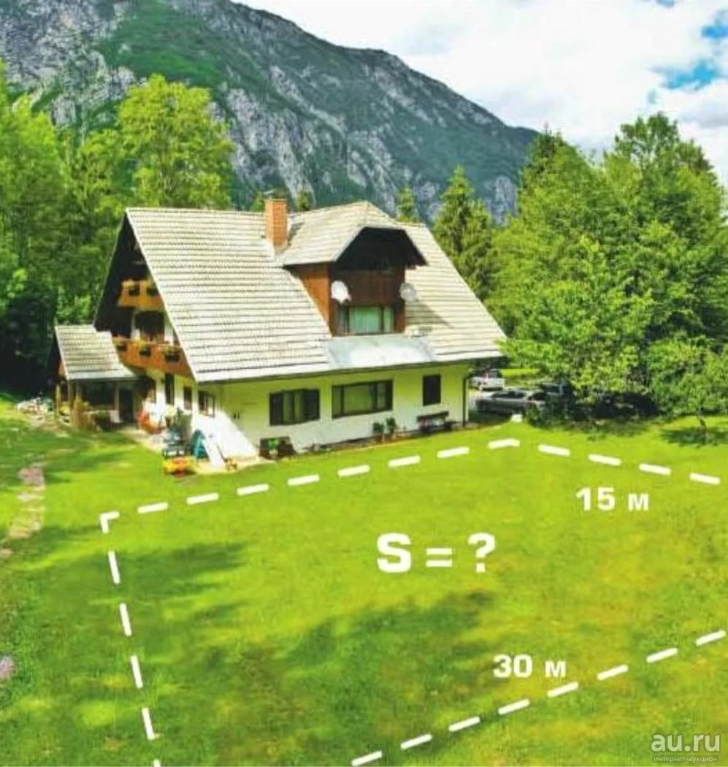
Красноярск 18 сентября 2017 года - Незаконное увеличение земельного участка за счет земель «общего пользования», то есть осуществление самозахвата государственных или муниципальных земель, является достаточно частым явлением и в случае обнаружения влечет наложение административного штрафа, который в зависимости от статуса правонарушителя может составлять от 5 до 200 тысяч рублей.

В этой связи следует отметить, что Земельным кодексом РФ предусмотрен легальный способ увеличения земельного участка за счет земли находящейся в государственной или муниципальной собственности. Для этого гражданину необходимо обратиться в орган местного самоуправления с соответствующим заявлением, а также документами и заключить соглашение о перераспределении земель

Обращаем внимание, что обратиться с таким заявлением может собственник участка, предназначенного для ведения личного подсобного хозяйства, огородничества, садоводства, дачного хозяйства, индивидуального жилищного строительства. При этом в результате увеличения площадь участка не может превышать предельный максимальный размер, установленный правилами землепользования и застройки территории в пределах градостроительной зоны.

Также следует отметить, что за увеличение площади своего земельного участка за счет муниципальной земли установлена плата. Размер платы определяется в порядке, установленном органом местного самоуправления.

В срок не более чем тридцать дней со дня поступления заявления о перераспределении земельных участков уполномоченный орган принимает решение о заключении/об отказе в заключении соглашения о перераспределении земельных участков.

При положительном решении, гражданин обращается к кадастровому инженеру, который на основании заключенного соглашения и утвержденной схемы расположения земельного участка подготавливает межевой план.

Заключительным этапом является обращение в Росреестр для кадастрового учета и регистрации права собственности на земельный участок с увеличенной площадью.

